En el programa “copia de seguridad” podemos hacer una copia de seguridad del ordenador aplicando varios parámetros como carpetas para guardar, cuales tiene que ignorar el sistema, donde quieres guardarlo y cuando quieres hacer la copia sin necesidad de que estés tu delante
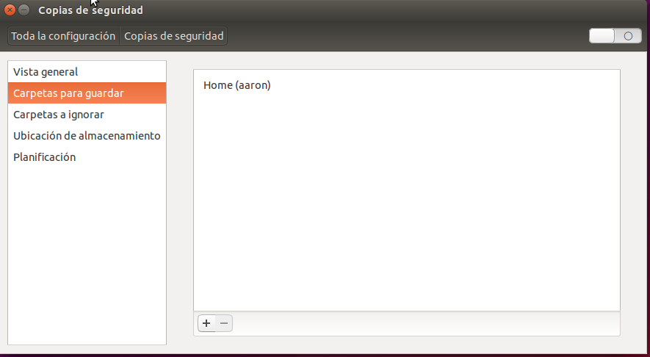

En el primer apartado que tenemos, que es el de vista general, podemos hacer una copia en ese mismo momento o podemos restaurar el ordenador a la copia anterior.
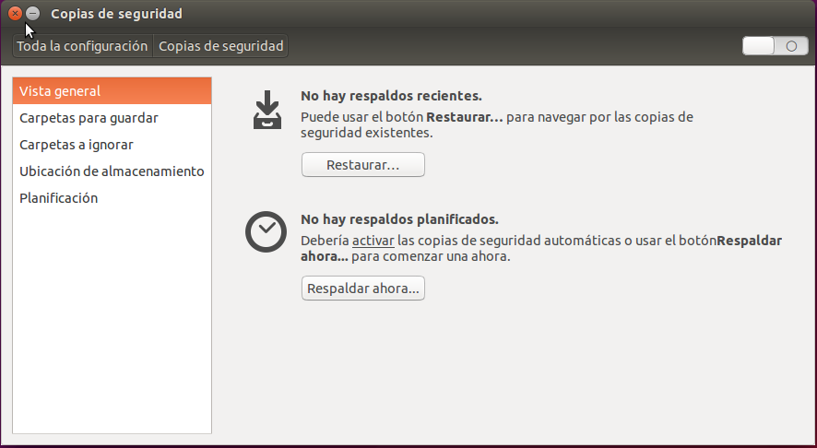

En el segundo apartado tenemos las carpetas que queremos que se guarden cunado haga la copia del equipo. Podemos añadirlas y quitarlas con el botón de mas y menos

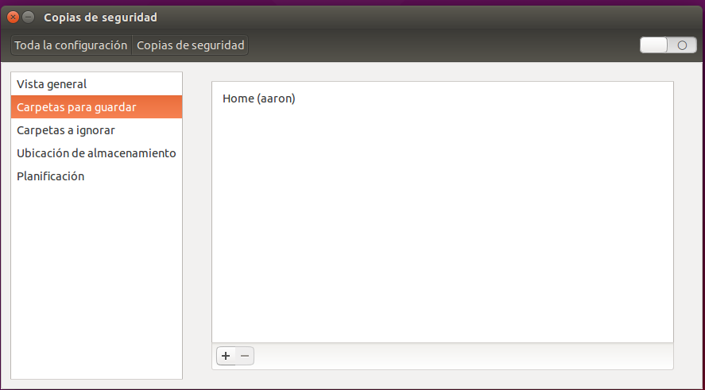

En la tercer apartado podemos decirle al sistema que carpetas quieres que ignore el sistema. Por ejemplo no quiero que se guarde una carpeta que hay en el escritorio le podemos decir que no la guarde.
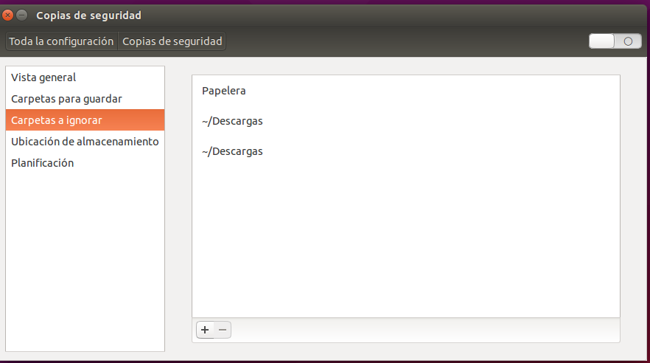

En el cuarto apartado le podemos decir donde queremos que guarde la copia de seguridad.
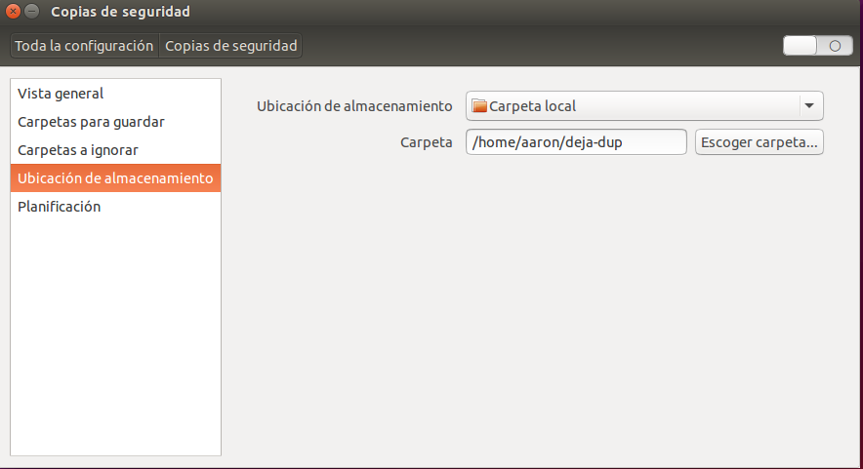

En el ultimo apartado le podemos decir cada cuanto queremos que haga la copia de seguridad y cuanto tiempo la podemos conservar.
